КАМЧАТКА: СТРУКТУРНАЯ ПОЗИЦИЯ И МАГМАТИЧЕСКАЯ ЭВОЛЮЦИЯ

В.Л. Леонов, Е.Н. Гриб
Институт вулканологии и сейсмологии ДВО РАН, 683006, Петропавловск-Камчатский, Бульвар Пийпа, 9, Россия. E-mail: lvl@kcs.iks.ru

Представлены результаты геологических, петрологических и геохимических исследований, проведенных недавно в районе кальдерного комплекса Половинка-Однобокая-Академии Наук, расположенного в южной части Карымского вулканического центра на Камчатке (рис.1). В пределах центра известно семь кальдер, которые образовались 0.18-0.13 млн. лет назад. Показано, что кальдеры на этом участке располагаются в пределах плиоцен-четвертичного вулканического пояса и приурочены к участкам, где этот пояс накладывается на глубокий прогиб фундамента. Главными структурными элементами, которые определяют позицию кальдер, являются разломы, ограничивающие такие прогибы. Кальдеры располагаются в тех местах, где системы поверхностных разрывов пересекают осложняющие разломы или грабены, имеющие поперечное или секущее положение. В таких узлах обычно формируются устойчивые, длительно существующие зоны проницаемости земной коры, в которых происходит постоянный подъем магм и гидротермальных флюидов, и на поверхности формируются сложные вулканические постройки, отличающиеся многовыходным вулканизмом и наличием экструзивных куполов дацитового и риолитового состава.
Рассчитаны физико-химические условия кристаллизации расплавов. Показано, что при формировании каждой из кальдер расплав в верхнекоровом очаге на предэруптивном этапе был в достаточной степени эволюционирован с формированием градиентов по составу, температуре и содержанию летучих (рис.2). Неравновесность минеральных фаз в продуктах катастрофических извержений, появление в разрезах пемзовых туфов слоев шлаков базальтоидного состава, особенности извержения 1996 г. в оз. Карымское, указывают на существование в недрах структуры разноглубинных, взаимодействующих магматических очагов. Cделана оценка минимальной глубины кровли верхнекорового очага (или системы очагов) – 5-7 км (1.2-2.2 кбар). Присутствие высокоглиноземистой роговой обманки (паргасита) в кислой пирокластике указывает на существование в

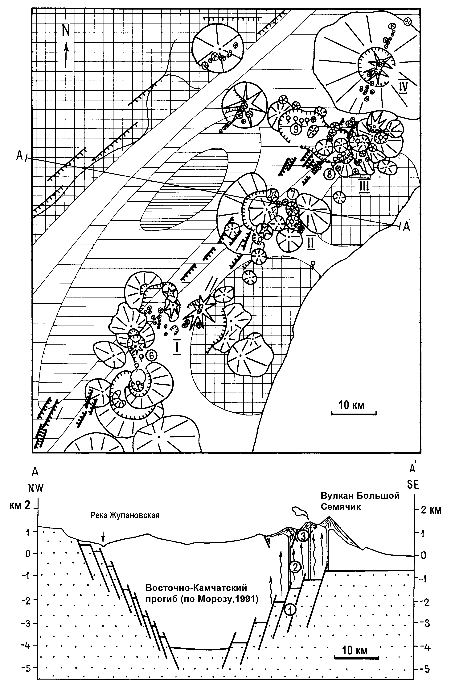
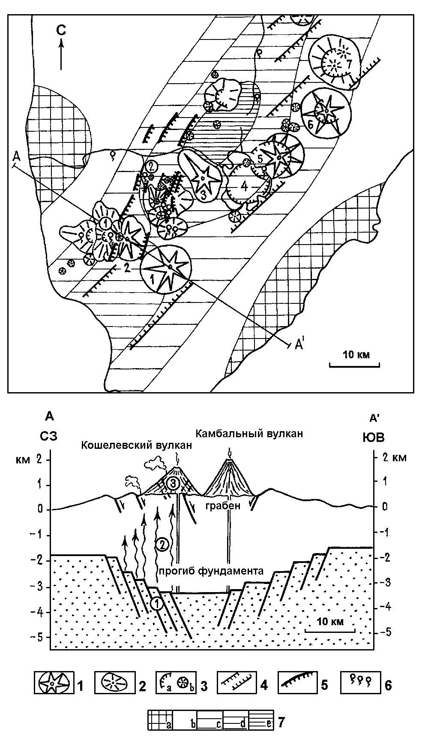
Рис.1. Карта и разрез, показывающие расположение вулканов и прогибов фундамента на Восточной Камчатке. 1 – позднеплейстоцен-голоценовые вулканы; 2 – средне-верхнеплейстоценовые вулканы; 3 – кальдеры (а), мелкие вулканы и шлаковые конусы (b); 4 – крупные разломы северо-восточного простирания; 5 – позднеплейстоцен-голоценовые трещины и сбросы; 6 – термопроявления; 7 – глубина поверхности мелового фундамента, км (по Морозу, 1991): а – менее 1; b – 1-2; с – 2-3; d – 3-4; е – более 4. Цифрами обозначены вулканические центры: I – Карымский, II – Больше-Семячикский, III – Узон-Гейзерный, IY – Крашенинникова. Цифры в кружочках - высокотемпературные гидротермальные системы (Леонов, 2000). А - А′ - линия разреза. На разрезе точечным крапом показан фундамент (докайнозойский комплекс), цифрами в кружках отмечены зоны: 1 – зона разломов, ограничивающих прогиб и являющихся глубинными ловушками для магмы и гидротермальных флюидов, 2 – зона подъема магмы и гидротермальных флюидов к поверхности, 3 – зона развития позднеплейстоценовых трещин и сбросов на поверхности.

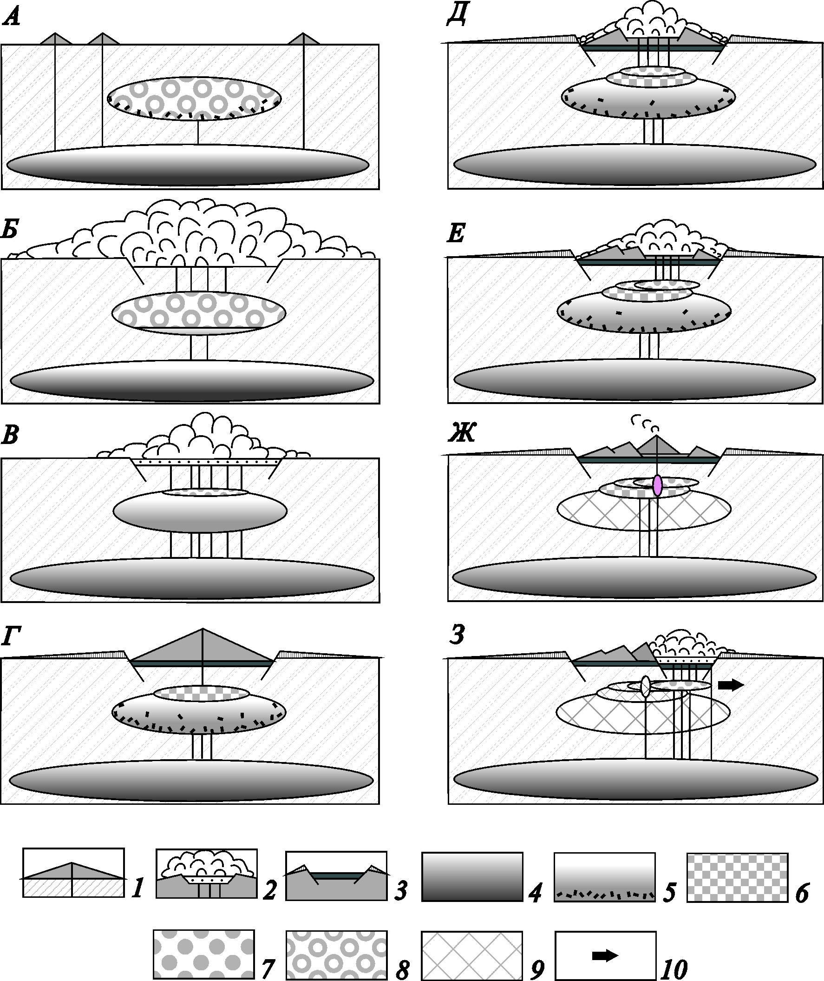
Рис.2. Основные этапы развития магматических очагов и вулканизма в районе кальдерного комплекса Половинка-Однобокая-Академии Наук. В периоды: А – докальдерном (~200 тыс. лет назад); Б – образования кальдеры Половинка (~180-150 тыс. лет назад); В – верхней толщи шлаковых агломератов кальдеры Половинка; Г – формирования вулкана Однобокого (~110 тыс. лет назад); Д – формирования первой кальдеры на вулкане Однобоком (~80 тыс. лет назад); Е - формирования второй кальдеры на вулкане Однобоком (~60 тыс. лет назад); Ж - формирования вулкана Академии Наук (~40 тыс. лет назад); З - формирования кальдеры Академии Наук (~30 тыс. лет назад). 1 – вулкан и его подводящий канал; 2 – кальдера в период ее формирования, показаны заполняющее ее озеро и извержения, происходящие из озера; 3 – кальдера после ее формирования; 4 - 8 – магматические очаги, состав магмы в очагах: 4 – базальтовый в нижнекоровых очагах, 5 – базальтовый с отсадкой кристаллов в верхнекоровых очагах, 6 – андезитовый, 7 – дацитовый, 8 – риолитовый; 9 – остывшие очаги; 10 – направление предполагаемого латерального смещения очагов.
основании верхнекоровой магматической системы на глубине 11-12 км (3.6 кбар) слоя или силла габбро-диоритового состава. Сходство изотопных меток Sr и Nd в вулканических породах от базальтов до риодацитов, линейные тренды в составах минералов свидетельствуют о генетической связи этих расплавов. Наличие в пирокластике полнокристаллических кластеров (кумулатов) является показателем ведущей роли процессов фракционирования в возникновении широкого спектра пород района. Телескопированное строение кальдер южного сектора Карымского вулканического центра, унаследованность магмовыводящих систем и циклический характер вулканической деятельности связаны с тектоно-магматическими активизациями в зоне субмеридионального разлома.

